# Python omgeving opzetten

1. We creëren een Python omgeving ai1tutorials:

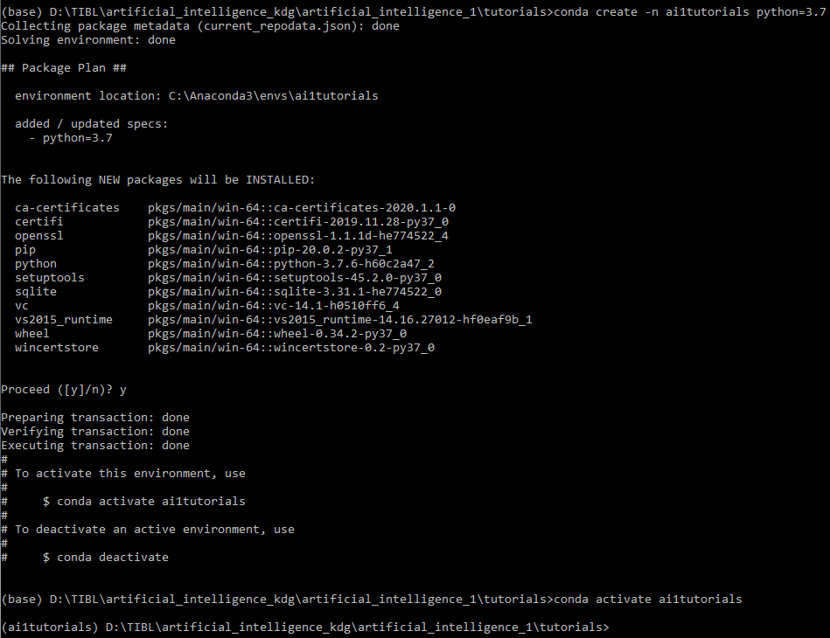

1. We installeren Jupyter Notebook in deze omgeving:

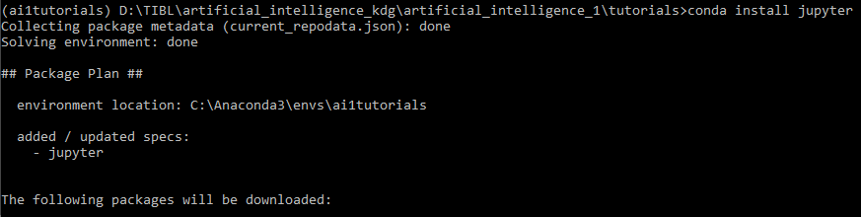

Op dezelfde manier installeren we ook de packages numpy en matplotlib:

Commando’s: “conda install numpy” en “conda install matplotlib”

1. We starten PyCharm op en creëren via menu “File > New Project…” een project in dezelfde subfolder:

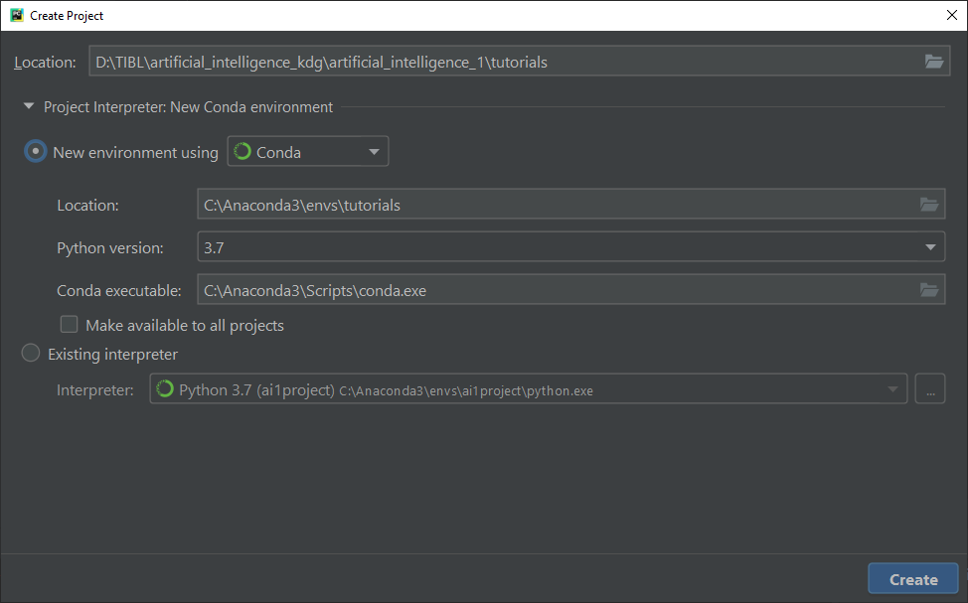

1. We creëren een nieuwe private repository op GitHub:

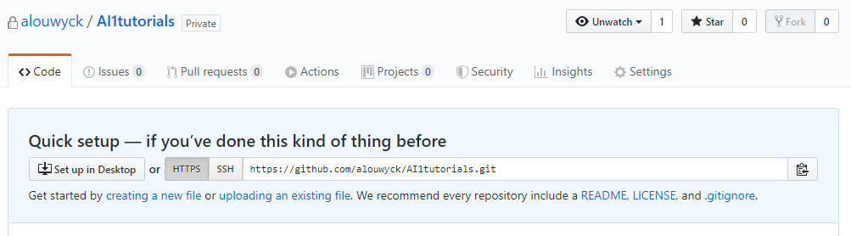

1. In PyCharm creëren we een lokale repo in de projectfolder via menu “VCS > Import into Version Control… > Create Git Repository…”:

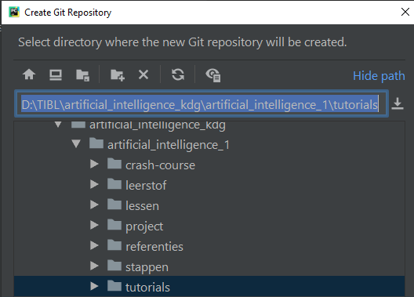

1. We gaan nu dit document inchecken (= commiten + pushen):

We rechtsklikken op dit document in het “Project” navigatiescherm en klikken dan op “Git > Add”:

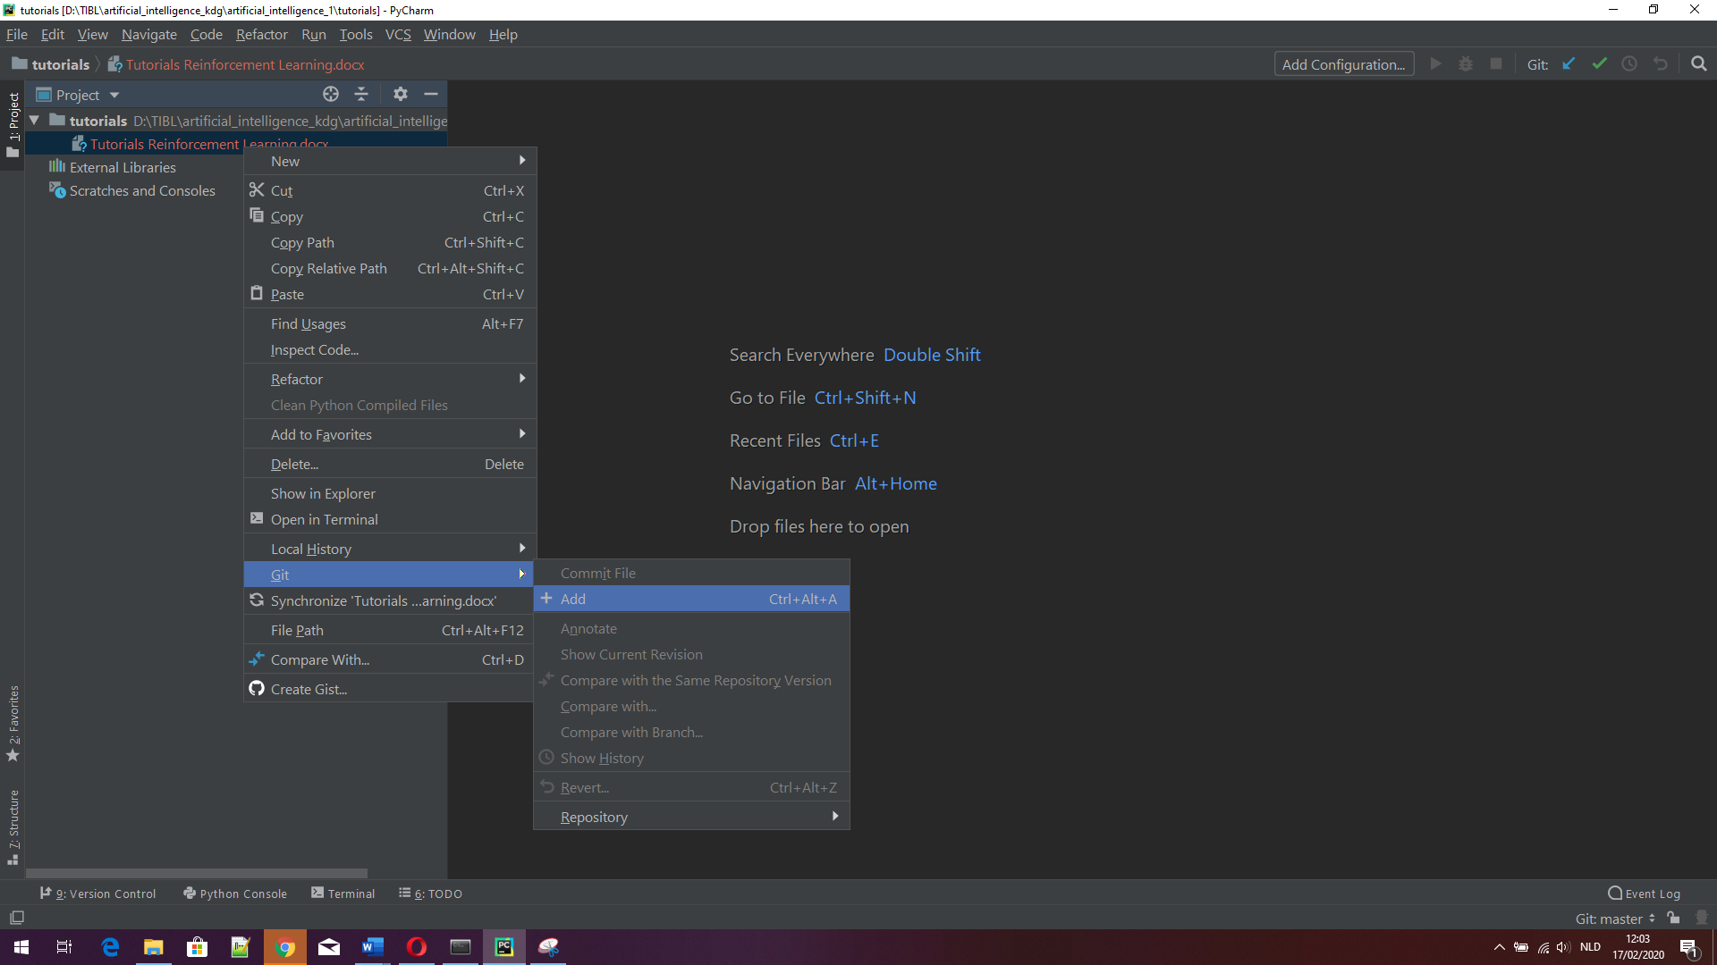

We klikken op het menu “VCS > Commit…” en krijgen dit scherm:

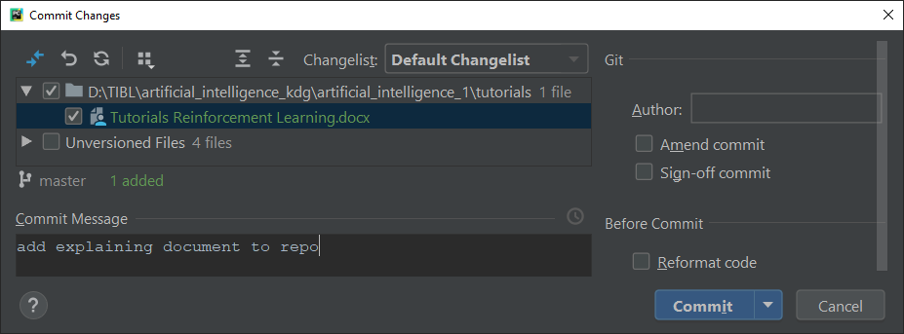

We klikken op het menu “VCS > Git > Push…” en krijgen dit scherm:

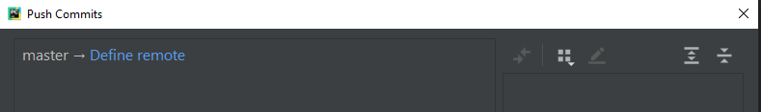

We klikken op “Define remote” en geven de URL van onze GitHub repo op:

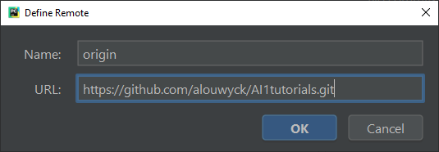

Als de connectie is gelukt, dan wordt de commit weergegeven die we net hebben gedaan:

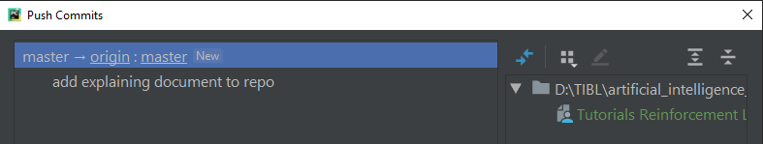

We drukken op “Push”. In GitHub zien we nu onder “Code” dat het document inderdaad is toegevoegd:

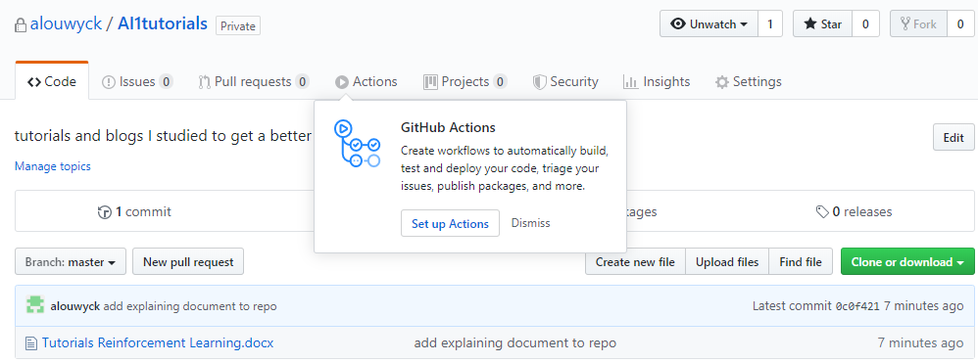

1. Opstarten van Jupyter Notebook:

Onderaan een terminal venster openen en het commando “jupyter notebook” uitvoeren aan de prompt:

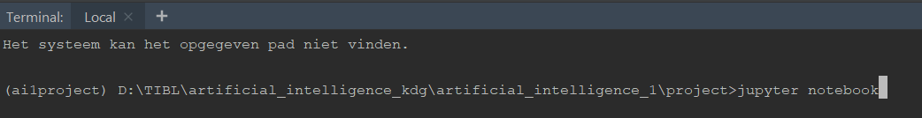

Normaal wordt automatisch de browser geopend die met de localhost connecteert. Daar kan een nieuwe notebook worden geopend, die op dezelfde manier werkt als een python script.

1. Runnen van scripts in Pycharm:

Om code te debuggen is het wellicht handiger om in Pycharm een script te schrijven en te runnen. De eerste keer dat je een script wil runnen, moet je via menu “Run” gaan en daar het item “Run…” kiezen. Er opent zich een venster waar je het script kan selecteren. Na je keuze wordt het script ook direct uitgevoerd in het “run” venster onderaan. Wil je het script opnieuw runnen, dan kan je gewoon op de groene pijl in het snelmenu klikken.

Je kan het script natuurlijk ook in de “Python console” runnen. Deze console open je onderaan (waar je ook de terminal en run vensters kan openen). Daar run je het script door het te importeren met het “import” commando.

Een python-file met functies en klassen importeren kan ook. Dit noemt men een module. Na inladen blijven de definities van die functies en klassen in het geheugen zitten. Dus als je wijzigingen in die module aanbrengt, dan moet je die opnieuw importeren. Dat kan door de console opnieuw op te starten. Maar handiger is het om gebruik te maken van package “importlib”:

